Antonio Ferrer López

GRUPO DE TRABAJO

Practica sobre políticas de grupos de trabajo sobre Windows 10

**INDICE DE CONTENIDOS.**

1. **Introducción a la práctica.** 
   1. **Introducción**
   2. **Los usuarios**
   3. **El grupo de red**
   4. **Grupos de usuarios**
   5. **El árbol de archivos.**
2. **Compartiendo repositorio del proyecto en red.**
3. **EL PLAN DE SEGURIDAD.** 
   1. **Sobre las contraseñas.**
   2. **Sobre Proyectos.**
   3. **Sobre EQUIPO 2**

1. **Introducción a la práctica.** 
   1. **Introducción**

Con esta práctica se pretende explorar las posibilidades del editor de directivas de grupo local y la consola de administración de un sistema operativo Windows, así como, repasar los conceptos de grupos, usuarios y permisos.

Para este caso se empleará la siguiente prueba de concepto:

Se pretende implementar un plan de seguridad en una empresa la cual dispone de dos equipos EQUIPO 1 y EQUIPO 2, esta empresa está desarrollando dos proyectos y sus archivos se encuentran en la carpeta raíz proyectos ubicada el en EQUIPO 1.

Se pretenden establecer una serie de políticas de seguridad para dicha organización, las cuales serán exploradas a lo largo de la práctica.

* 1. **Los usuarios.**

|  |  |  |
| --- | --- | --- |
| **NOMBRE DE USUARIO** | **DESCRIPCIÓN** | **EQUIPO** |
| administrador | Administrador del sistema. | 1 y 2 |
| AMO | Director de la empresa. | 1 |
| ven1 | Vendedor 1 equipo de ventas del proyecto 1 | 1 y 2 |
| Ven2 | Vendedor 2 equipo de ventas del proyecto 1 | 1 y 2 |
| Ven3 | Vendedor 3 equipo de ventas del proyecto 2 | 1 y 2 |
| Ven4 | Vendedor 4 equipo de ventas del proyecto 2 | 1 y 2 |
| Alexia | Administrativa de la empresa (No es administrador informático) | 2 |
| jefeV | Jefe del departamento de ventas | 1 y 2 |
|  |  |  |

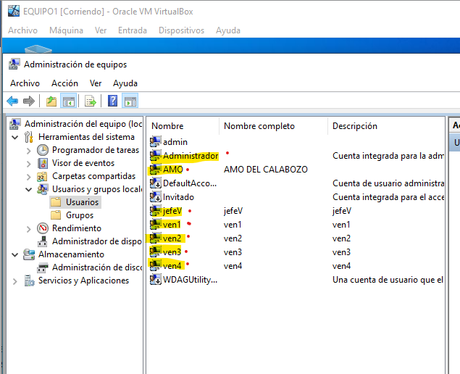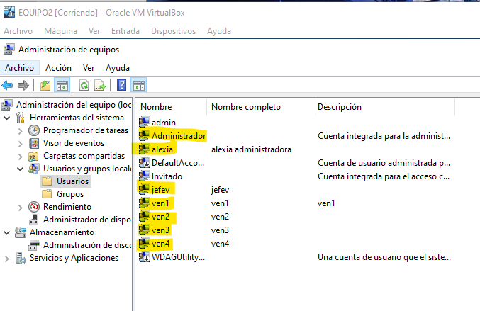

* 1. **El grupo de red.**

|  |  |  |
| --- | --- | --- |
| **GRUPO** | **DESCRIPCIÓN** | **USUARIOS** |
| empleadosProyectos | Grupo de empleados con acceso a la carpeta de proyectos por medio de la red local | Ven1, ven2, ven3, ven4, jefeV, AMO |

Para el acceso a los recursos compartidos en el equipo 1, se crea un grupo al que pertenecerán los usuarios que precisen del acceso a este recurso.

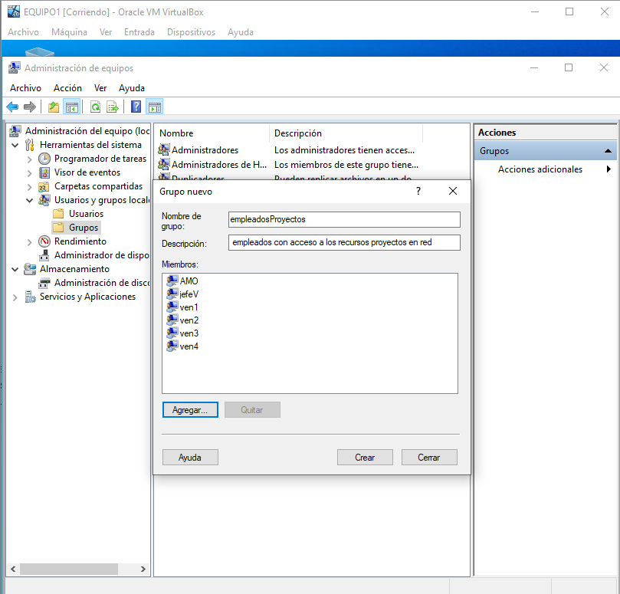

* 1. **Grupos de usuarios**

Con el fin de gestionar los permisos de los vendedores asignados a los proyectos, crearemos en EQUIPO 1 dos grupos para sendos proyectos en los que incluiremos a los vendedores que participaran en ellos.

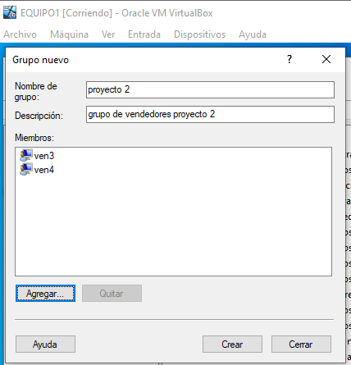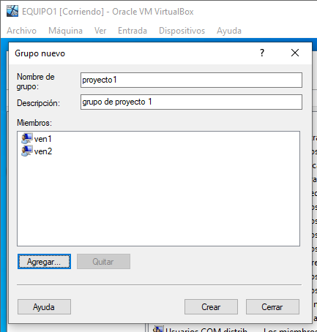

También crearemos un grupo para los vendedores, de esta forma podremos gestionar sus privilegios en conjunto.

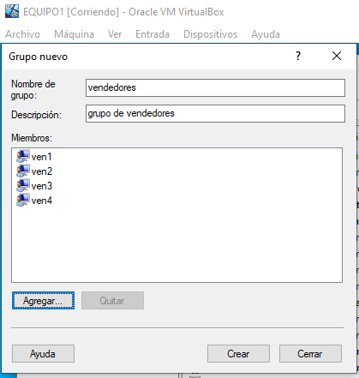

* 1. 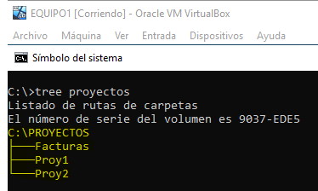**El árbol de archivos.**

1. **Compartiendo repositorio del proyecto en red.**

Antes de compartir el recurso vamos a comprobar la configuración de las máquinas virtuales para poder realizar este paso.

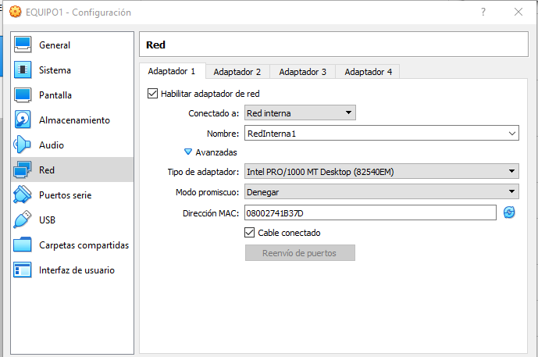Configuraremos el tipo de red en ambas máquinas como *RED INTERNA* y comprobaremos que la *MAC* de cada uno de estos sea diferente.

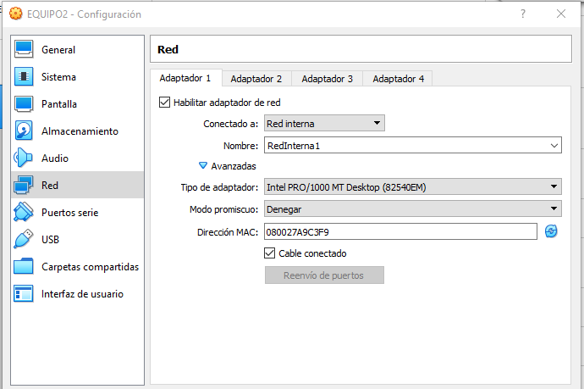

Posteriormente configuramos las direcciones IP de cada una de las máquinas para que estén en la misma red local tal y como podemos observar en las siguientes capturas:

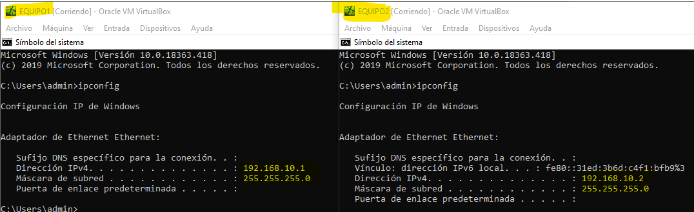

Una vez configurado, comprobaremos la configuración de uso compartido, en ambos equipos debe ser como se muestra a continuación:

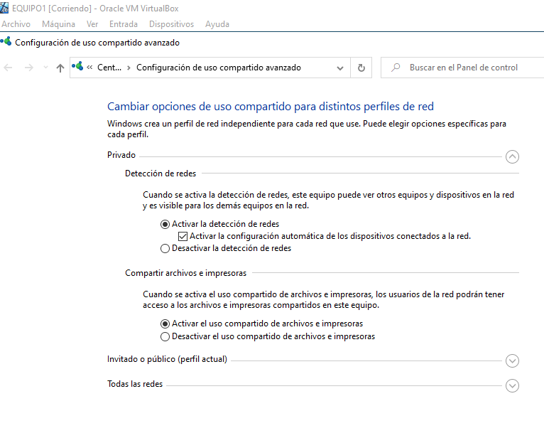

El siguiente paso es configurar el grupo de trabajo y los nombres de equipo de cada máquina, en este caso el grupo de trabajo (COMÚN A AMBOS EQUIPOS) es empresa y los nombres de equipo serán los propios (EQUIPO 1 y EQUIPO 2)

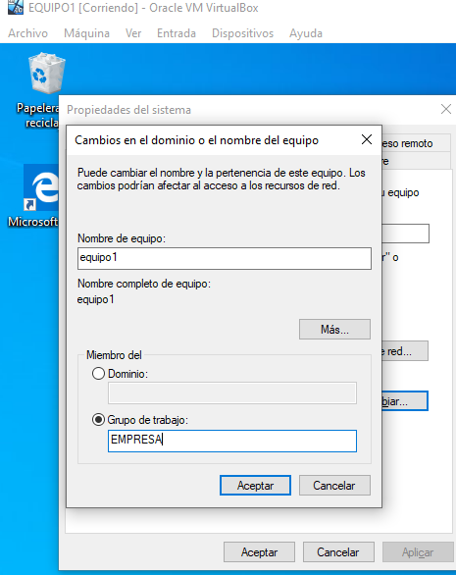Como muestra, podemos ver la captura de la configuración del equipo 1

Finalmente, compartimos la carpeta configurando el grupo de usuarios que accederán a esta a través de la red y asignándole los permisos máximos que necesitemos, posteriormente limitaremos los permisos de cada uno de los usuarios según requisitos.

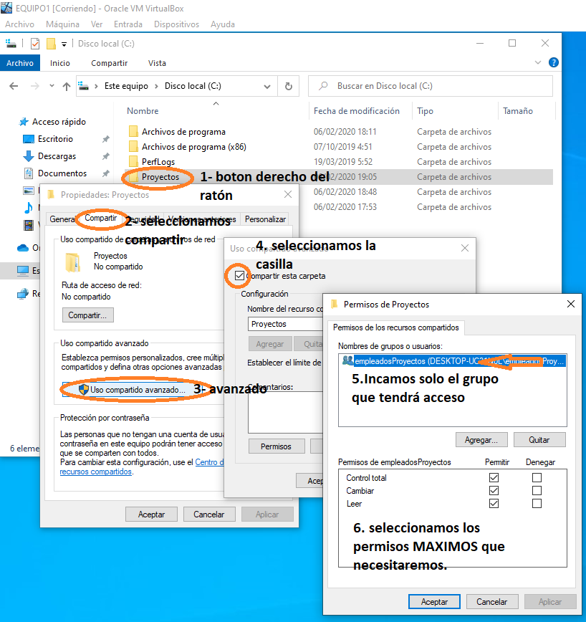

1. **EL PLAN DE SEGURIDAD.**

A efectos prácticos, en caso que se repitan las configuraciones en varios equipos, usuarios etc., y no suponga una falta de información, se mostrará una captura representativa de dicha configuración.

* 1. **Sobre las contraseñas.**

**Los usuarios deben cambiar su contraseña cada 30 días y sólo entonces, no pudiendo repetirse en un año.**

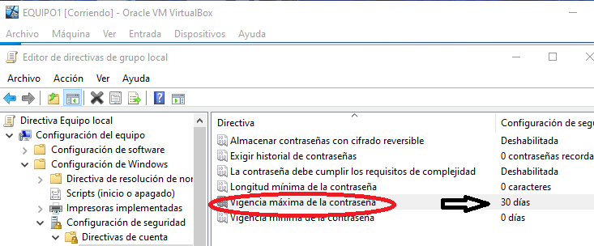Primero estableceremos las vigencia MAXIMA de la contraseña que será en 30 días

Puesto que en 12 meses no se debe volver a repetir la contraseña , habilitaremos exigir historial de contraseñas en 12 y la vigencia mínima de contraseña en 29, de esta manera en las 12 veces que se cambie en un año no se podrán repetir las contraseñas .

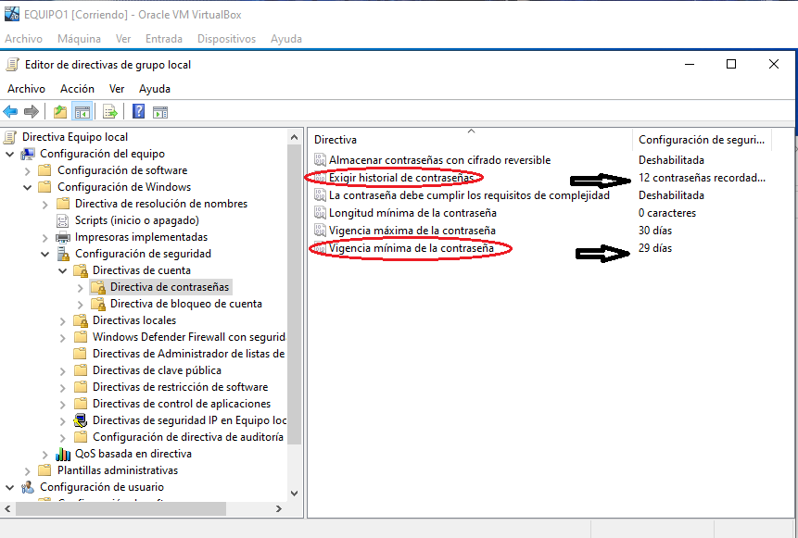

**Si se detectan tres acreditaciones fallidas, a lo largo de diez minutos a una cuenta de usuario, ésta debe quedar bloqueada indefinidamente.**

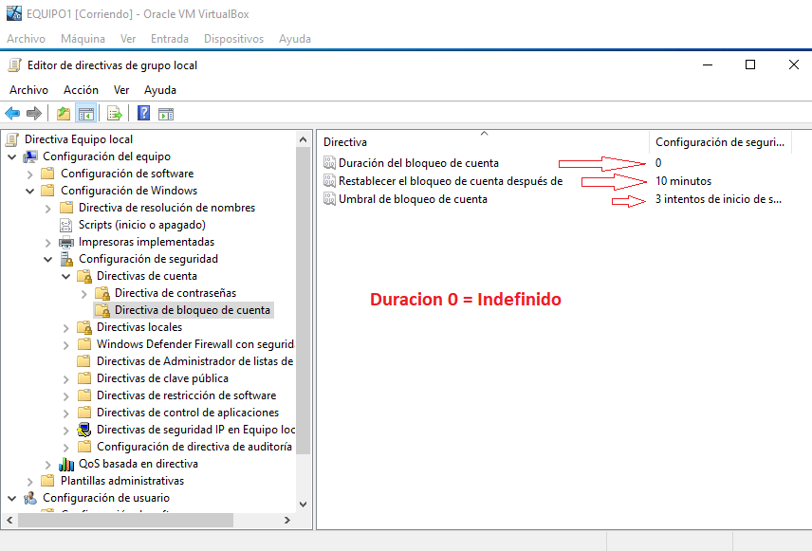

* 1. **Sobre Proyectos.**

nota inicial: se deshabilita la en todas las configuraciones de seguridad

**Cada proyecto tiene asociada una carpeta (proy1 y proy2, que están dentro de la carpeta C:\Proyectos, ubicada en equipo1), ningún vendedor puede modificar los nombres de las carpetas proy1 y proy2, sólo el jefe de ventas.**

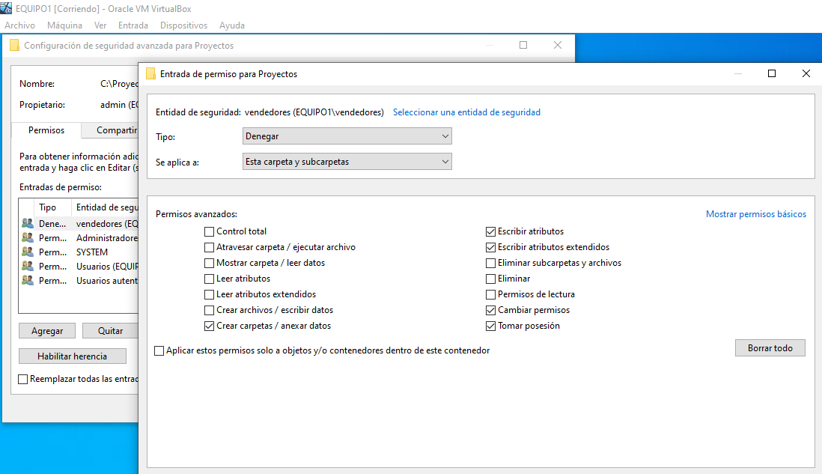

**Cada vendedor puede leer el contenido de su carpeta, crear, modificar y eliminar archivos. No podrán crear ni eliminar ninguna carpeta adicional, eso será tarea del jefe de ventas.**

Vendedores:

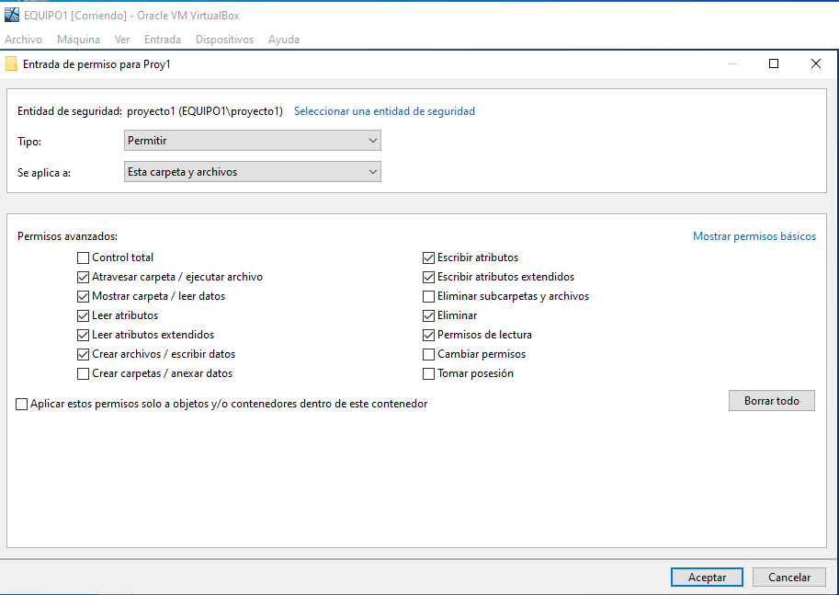

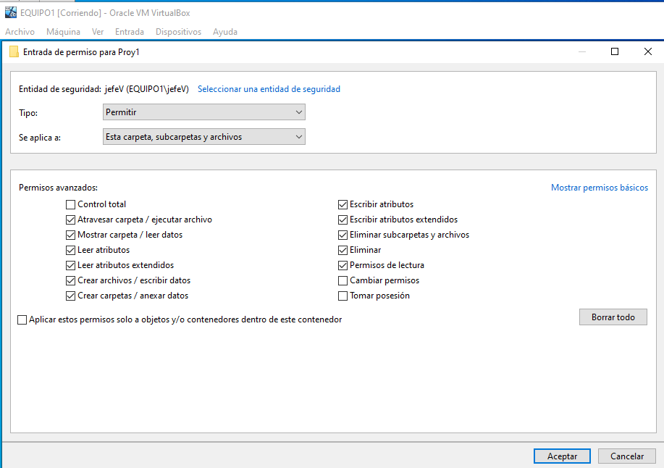Jefe de ventas:

**Los vendedores sólo podrán entrar en su carpeta.**

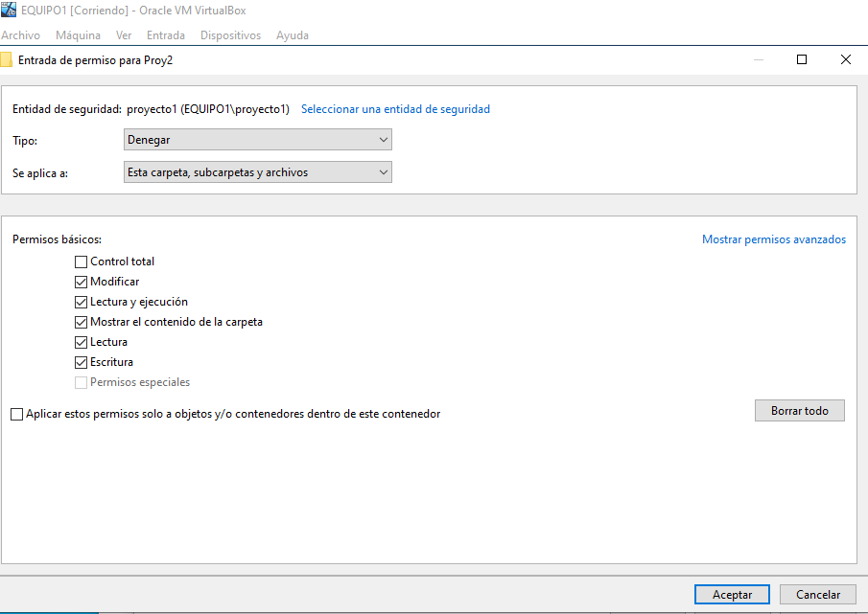

Eliminaríamos los permisos en el directorio proy1 del equipo de proyecto 2 y viceversa.

**En la carpeta Proyectos, hay una carpeta llamada Facturas, donde los vendedores podrán dejar archivos, pero nunca ver su contenido.**

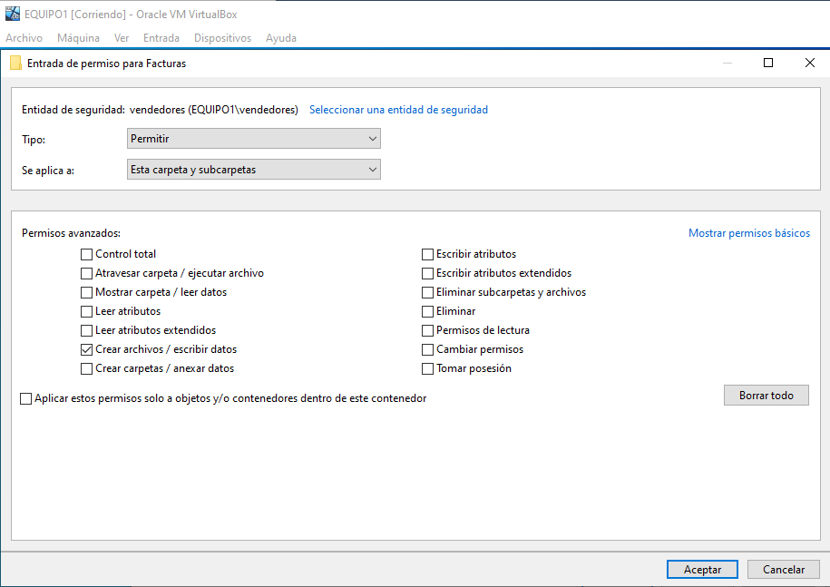

**Sobre el resto de usuarios. En la organización pueden existir otros usuarios, actúales o futuros, no vinculados a ningún proyecto, los cuales no deben tener ningún permiso de acceso a la carpeta Proyectos.**

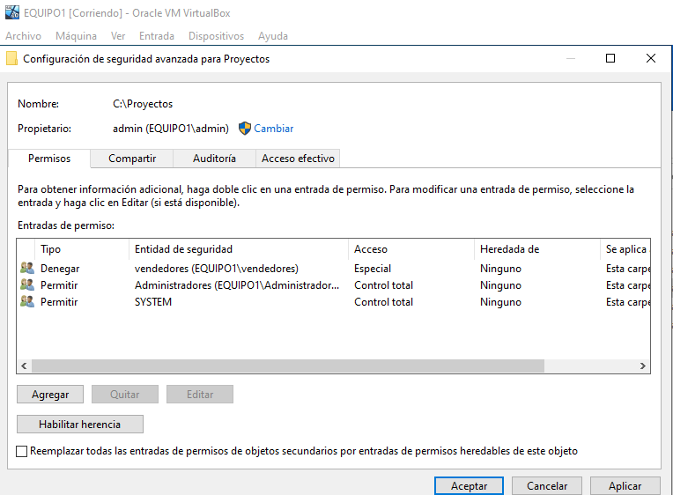

Solo mantenemos los grupos y usuarios que deseemos que accedan al repositorio.

* 1. **Sobre EQUIPO 2**

**Al iniciar sesión queremos que a los usuarios se les abra automáticamente el archivo Entrada.txt (ubicado en C:\Ficha\).**

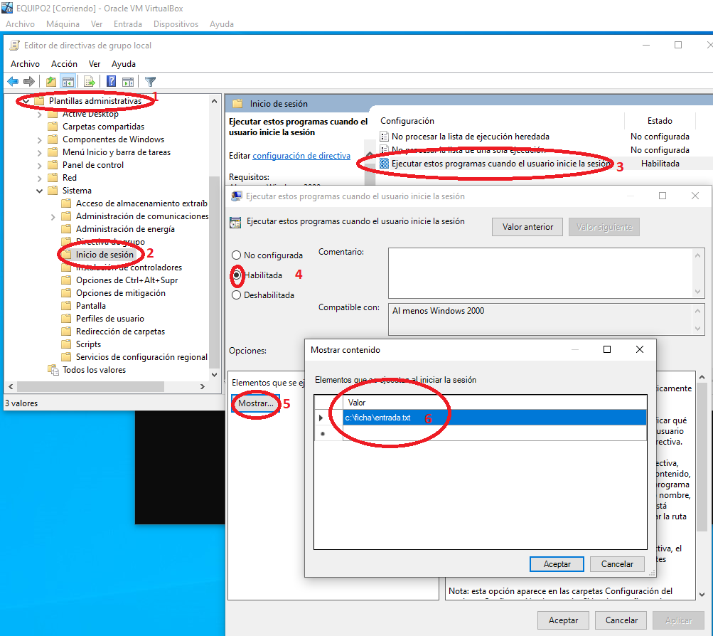

**Todos los usuarios del equipo tendrán imposibilitado el uso del Bloc de Notas.**

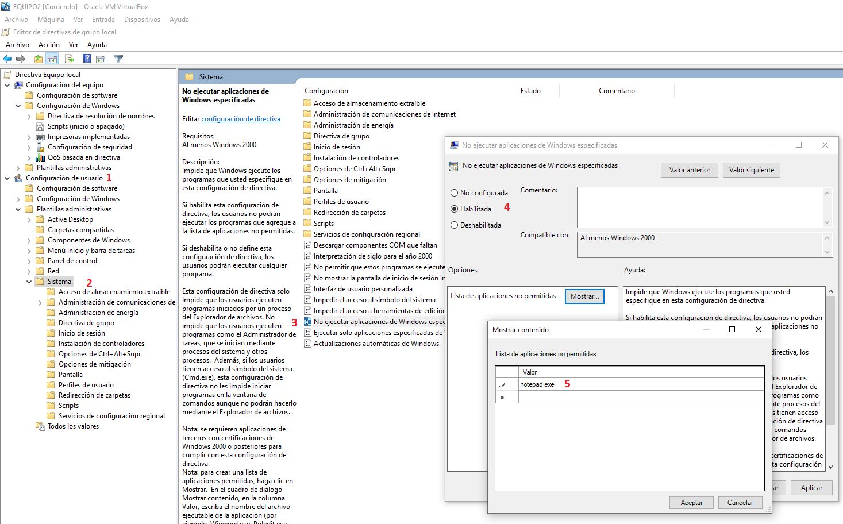

**Sólo el jefe de Ventas y el Administrador podrán apagar el equipo.**

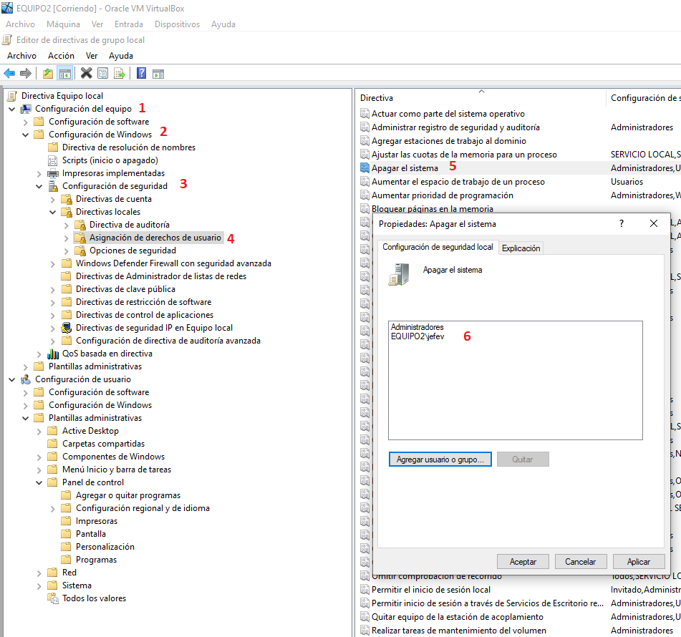

En la lista de usuarios o grupos que pueden apagar el sistema, debemos dejar los usuarios que se les va a permitir realizarlo.

**No queremos que los usuarios no administradores, puedan entrar en el Administrador de tareas al pulsar Ctrl+Alt+Supr.**

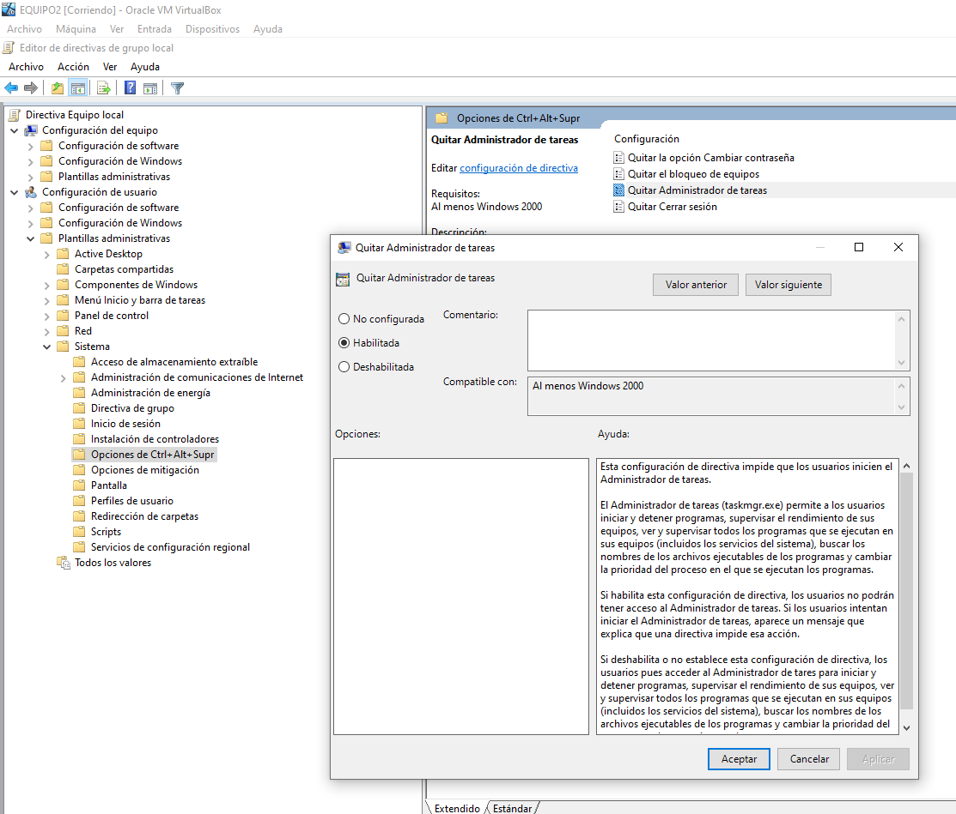

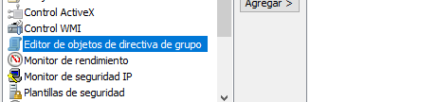**Alexia, no deseamos que pueda cambiar el fondo de la pantalla.**

Creamos con MMC una nueva directiva de grupo.

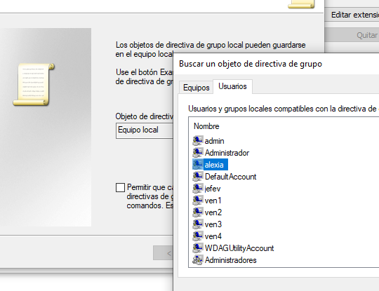

Seleccionamos el usuario Alexa para aplicarle la restricción

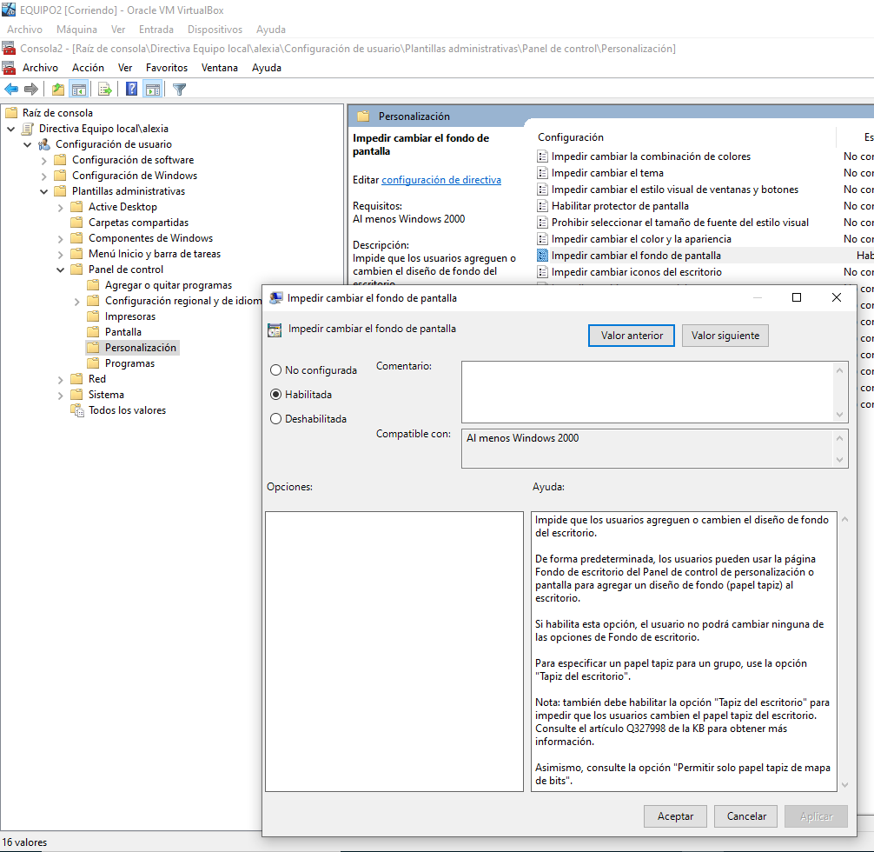

Aplicamos la restricción que corresponda, en este caso,

plantillas administrativas -> panel de control -> personalización -> Impedir cambiar fondo de pantalla

**Para todos los usuarios, menos los administradores, deseamos que, al borrar un archivo en el explorador, se eliminen definitivamente sin ir a la Papelera de reciclaje.**

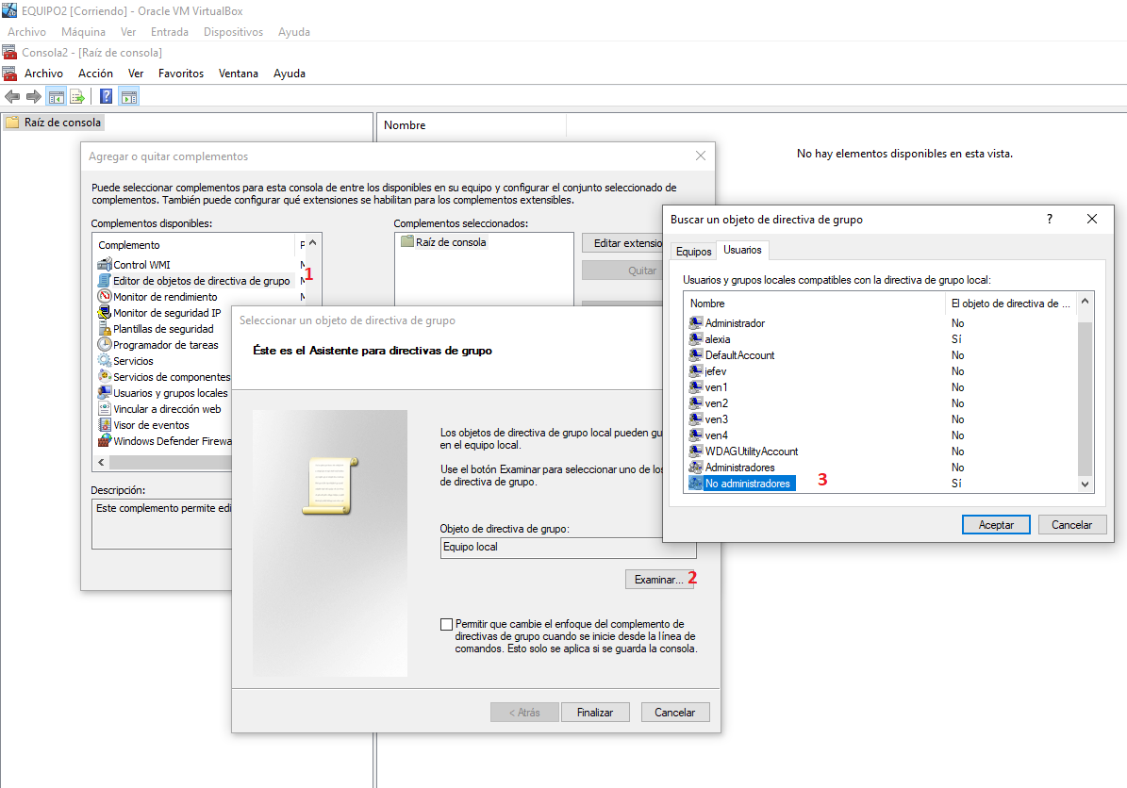

Empleando MMC creamos un nuevo objeto de directiva de grupo, al crearlo, seleccionaremos todos los usuarios EXCEPTO administradores, de esta manera, esta política se aplicará a todos los usuarios que no sean administradores.

